法務部矯正署基隆監獄110年9月教化文康活動

項次 | 事項、說明、照片
 | 事項 | 110年中秋節電話懇親活動
 | 說明 | 為因應COVID-19疫情並紓解收容人思鄉情懷，本監與中華電信基隆營運處於9月16日合作擴大辦理「110年中秋節電話懇親活動」，全監收容人均可撥打懇親電話，並延長通話時間。期間為確保收容人健康，除了對每位同學量測體溫、全程配戴口罩，讓132位收容人於中秋節前夕向家人傾訴思念之情，盼望能獲得家人支持、鼓勵與關懷，重獲新生的力量，與家人通話之時，氣氛溫馨感人，活動在和諧圓滿氛圍中劃上句點。
 | 照片 | 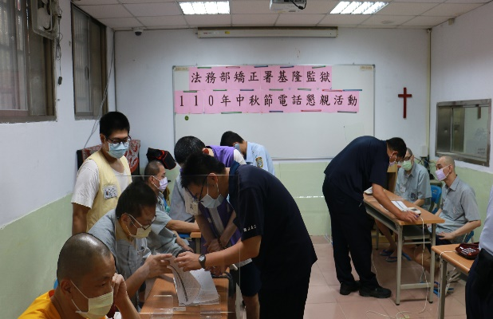  電話懇親進行情形(一) | 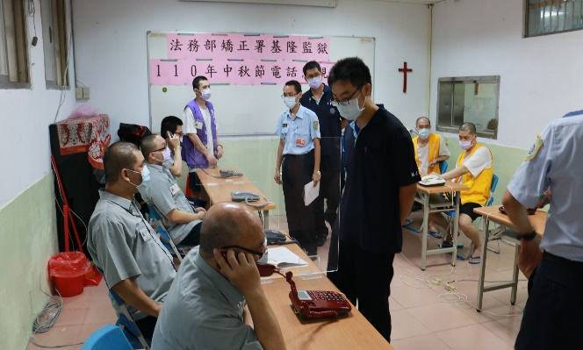  電話懇親進行情形(二)
 |  | 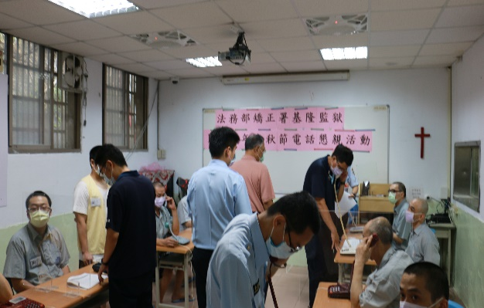  電話懇親進行情形(三) | 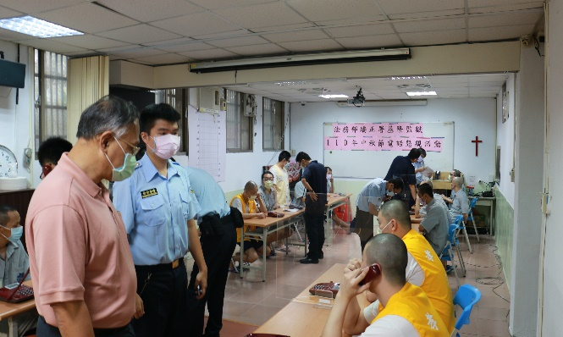  典獄長巡視電話懇親情形

2 | 事項 | 110年度志工組訓
 | 說明 | 為提升矯正機關志工教化之品質，強化輔導之成效，本監於9月9日在會議室舉辦「110年度志工組訓」，首先由林秘書聖龍致詞歡迎，會中特別為志工們平日無私的奉獻，協助各項教化輔導工作，致上無限謝意，並強調矯正機關近幾年重視教化，但要改造一個人不容易，需要志工夥伴們與本監同仁共同來努力，亦期盼在對收容人陪伴、支持與關懷過程中，能觸動其心靈，改善其心性，重作良民。另本次邀請諮商心理師鄭雲卿蒞臨本監演講『淺談創傷知情與壓力因應模式』、『防疫心生活：疫情下的壓力調適與自我照顧』，探討如何協助助人者的創傷知情與壓力因應模式，並教導志工與收容人會談時可運用之技巧、基本概念，人格特質類別等概念讓志工在往後的輔導中有更多的助益，另因這次疫情使大家生活焦慮，特請諮商心理師教導大家在疫情之下如何自我照顧，這次志工組訓共計15人參與課程，志工們表示課程安排相當充實收穫良多。
 | 照片 | 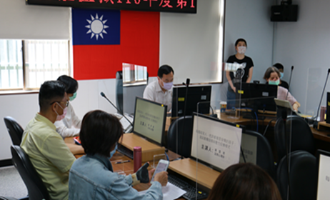  本監林秘書聖龍開訓致詞 | 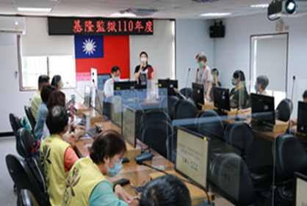  本監社工宣導相關規定
 |  | 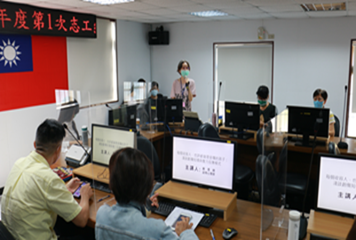  聘請老師專業演說 | 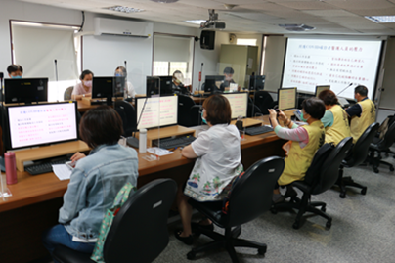  防疫心生活課程

3 | 事項 | 110年度9月份收容人文康活動五子棋比賽
 | 說明 | 本監9月24日於活動中心辦理五子棋比賽，共計26名收容人對弈。每位收容人絞盡腦汁思考，以求在棋盤上贏得勝利。比賽過程充滿緊張氣氛，但因無論輸贏，每位收容人皆展現出風度和尊重，故比賽最終在帶有愉快和諧的防疫氣氛中圓滿完成，由棋藝精湛的忠舍收容人榮獲冠軍。
 | 照片 | 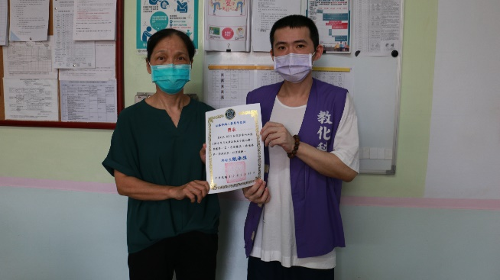  頒獎情形(一) | 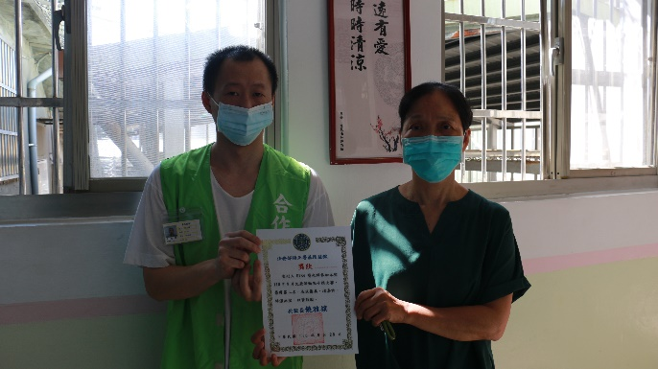  頒獎情形(二)
 | 照片 | 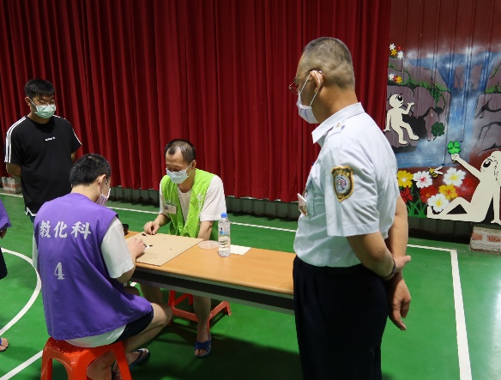  比賽情形 | 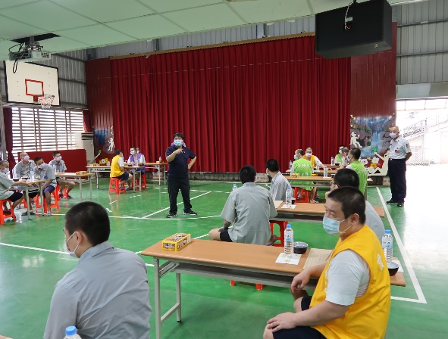  比賽情形

